**Q: 在该文件夹中调用make LLVM=1，该文件夹内的代码将编译成一个内核模块。请结合你学到的知识，回答以下两个问题：**

1. 编译成内核模块，是在哪个文件中以哪条语句定义的？

文件：kbuild

语句： obj-m :=

2、该模块位于独立的文件夹内，却能编译成Linux内核模块，这叫做out-of-tree module，请分析它是如何与内核代码产生联系的？

在build_image.sh文件指向了内核路径

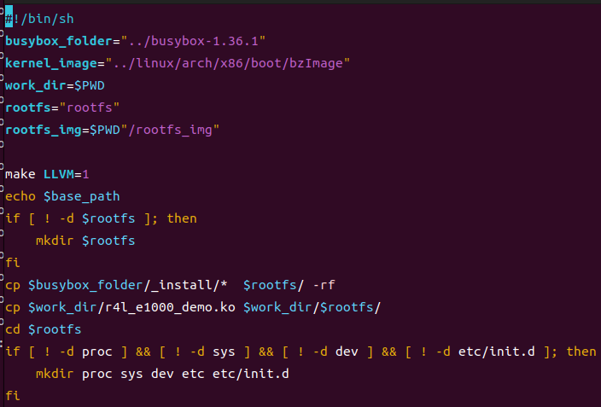

Makefile也定义了：

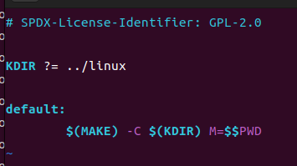

实验开始

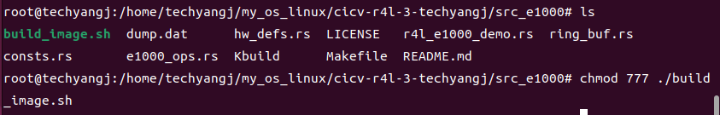

执行build_image.sh

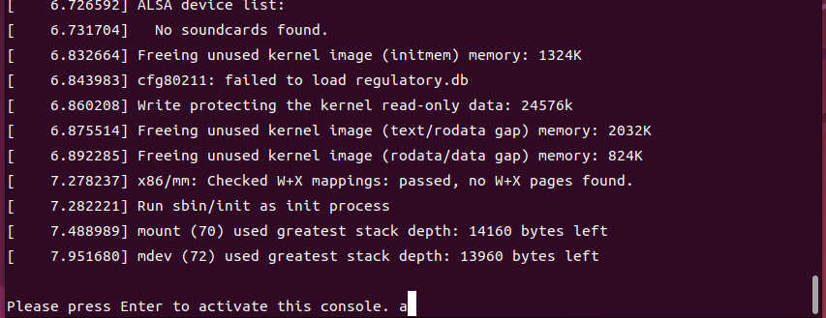

退出：Ctrl+A 然后按X

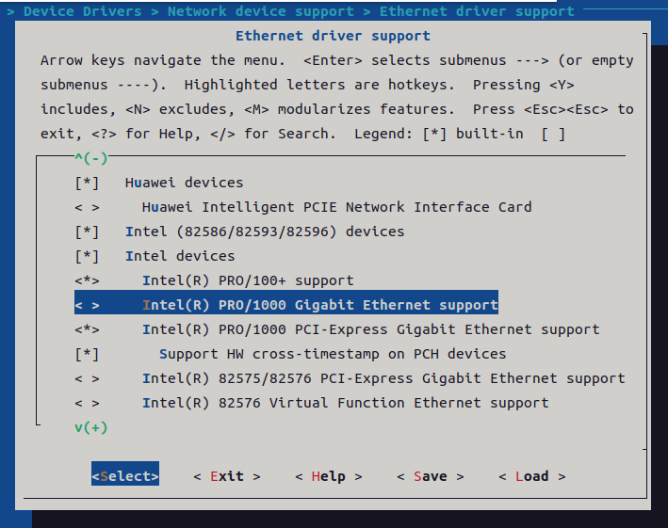

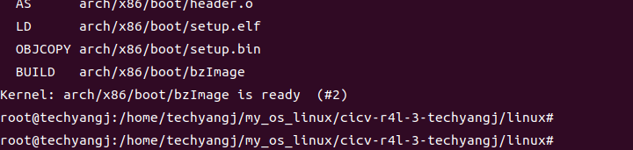

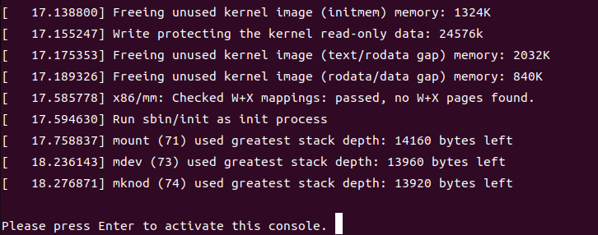

insmod r4l_e1000_demo.ko

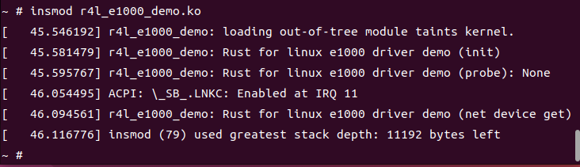

ip link set eth0 up

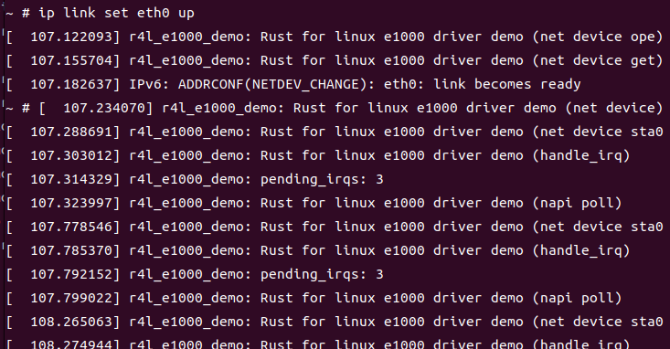

ip addr add broadcast 10.0.2.255 dev eth0

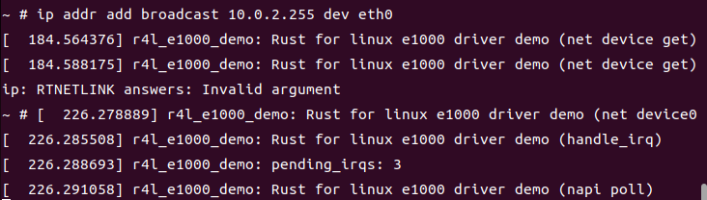

ip addr add 10.0.2.15/255.255.255.0 dev eth0

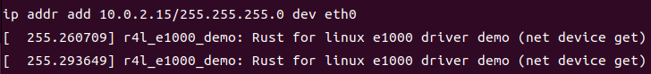

ip route add default via 10.0.2.1

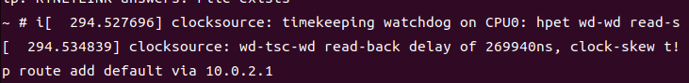

ping 10.0.2.2

